Prueba de evaluación de la unidad 11 |  | Fecha
Nombre y apellidos
Curso |  | Grupo

1. Relaciona los siguientes arquitectos del siglo XIX con su tendencia y país correspondiente. (1 punto)
Gustave Eiffel / Antoni Gaudí / John Nash / Louis Sullivan / Víctor Horta

Historicismo en Inglaterra
Arquitectura del hierro en Francia
Arquitectura del hierro en Estados Unidos
Modernismo en Bélgica
Modernismo en España
2. Desarrolla el siguiente tema: “La pintura posimpresionista: Cézanne, Gauguin y Van Gogh”. (3 puntos)
3. Analiza y comenta esta obra arquitectónica respondiendo a las siguientes cuestiones. (2,5 puntos)
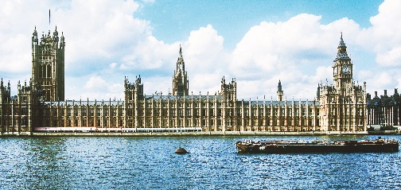
Parlamento de Londres. Charles Barry y Augustus Welby
a) Clasifica la obra: estilo, época, autor y función del edificio.
b) Analiza los materiales, elementos sustentantes, elementos sostenidos y decorativos.
c) Comenta la evolución de la arquitectura occidental a lo largo del siglo XIX y cita a sus principales representantes.
4. Analiza y comenta la obra La Sagrada Familia, de Gaudí. (1,5 puntos)
5. Define los rasgos característicos de la obra de Turner, señala sus aportaciones a la pintura romántica y a las tendencias posteriores del siglo XIX y cita sus obras más representativas. (2 puntos)

